Adaptive Software Development (ASD)
Orlando Pamplona Eing

Desenvolvimento de Software adaptável, ou simplesmente ASD, foi desenvolvida por James A. Highsmith III, e publicada em Highsmith (2000). Muitos dos princípios de ASD se originaram da pesquisa de Highsmith em métodos de desenvolvimento com repetições. O antecessor de ASD, “Desenvolvimento de Software Radical”, desenvolvido através de um trabalho de Highsmith e S. Bayer, publicado em Bayer e Highsmith (1994), acabou por estimular a criação da metodologia.
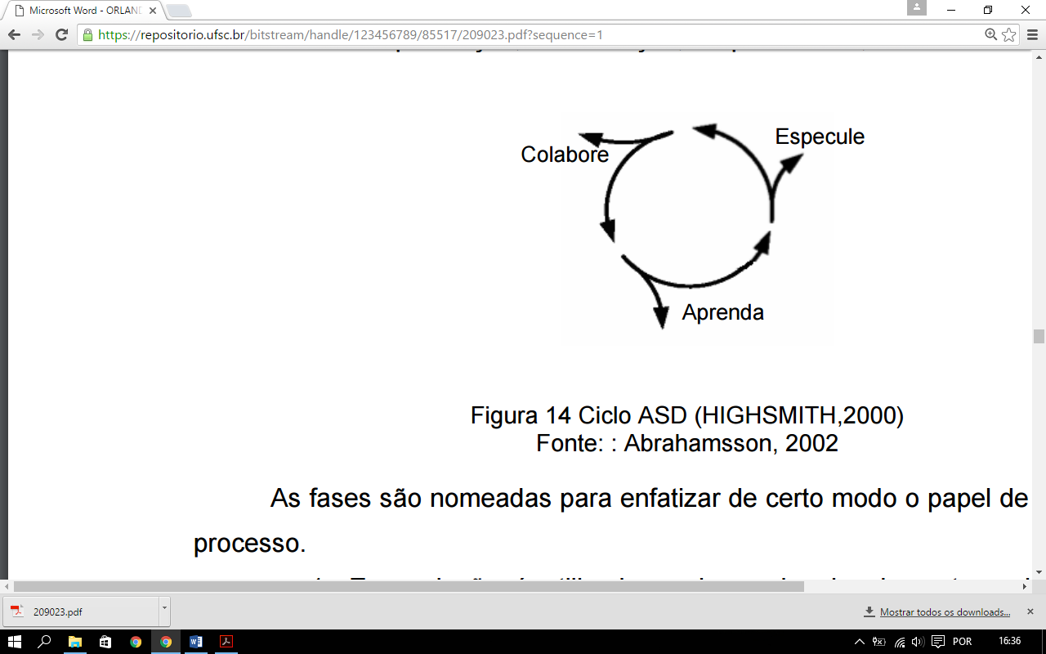
ASD possui seu foco de atuação principalmente nos problemas de sistemas complexos, para grandes desenvolvimentos. O método estimula fortemente o desenvolvimento com repetições e uma constante prototipação.
Um projeto de ASD é dividido em ciclos compostos de três fases. As fases dos ciclos são Especulação, Colaboração, e Aprendizado, conforme a Figura 14.
As fases são nomeadas para enfatizar de certo modo o papel de mudança no processo.
1. Especulação é utilizada no lugar de planejamento, pois, um plano geralmente é visto como algo onde incerteza é uma fraqueza, e no qual divergências indicam fracasso (ABRAHAMSSON, 2002).
2. A colaboração realça a importância de trabalho de equipe como o meio de sistemas de auto mudança em desenvolvimento.
3. Aprendizagem, devido à necessidade para reconhecer e reagir a decisões erradas e o fato que os requisitos podem mudar durante desenvolvimento.
A Figura 21 ilustra os ciclos de desenvolvimento adaptáveis com maiores detalhes. A fase de projeto inicial define as bases do projeto e é iniciada através da definição da missão do mesmo. A missão fixa uma linha de trabalho para o produto final e todo o desenvolvimento é guiado de forma que a missão será atingida.
A missão está definida em três itens: a visão do projeto caracterizada, a lista dos dados do projeto, e um esboço de especificação de produto. A fase de Iniciação de Projeto fixa uma agenda de trabalho, definindo o cronograma com datas e objetivos para o desenvolvimento dos ciclos, que possuem tipicamente a duração entre quatro e oito semanas.
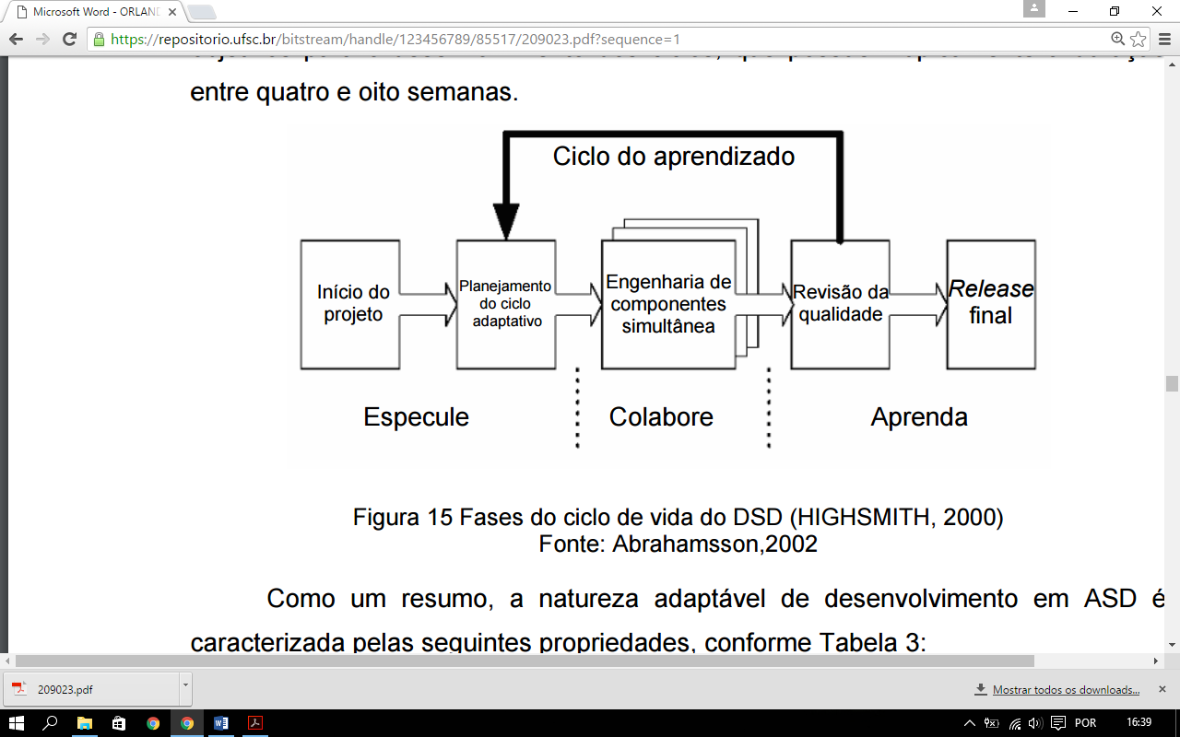

Como um resumo, a natureza adaptável de desenvolvimento em ASD é caracterizada pelas seguintes propriedades, conforme Tabela 3:
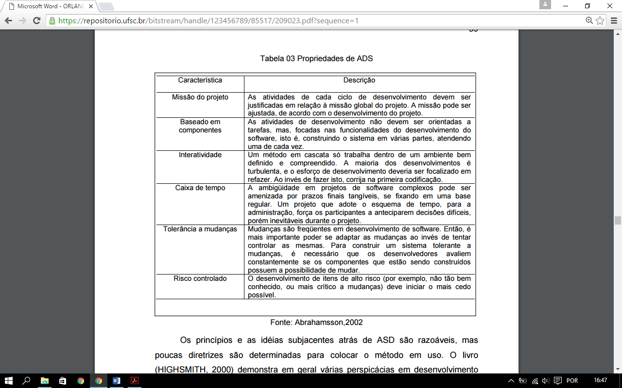
Os princípios e as ideias subjacentes atrás de ASD são razoáveis, mas poucas diretrizes são determinadas para colocar o método em uso. O livro (HIGHSMITH, 2000) demonstra em geral várias perspicácias em desenvolvimento de software, e fornece uma leitura muito interessante. Segundo Abrahamsson (2002) a filosofia adotada é em grande parte sobre construir uma cultura organizacional adaptável, não sobre os particulares. Como uma consequência, o método oferece uma pequena base para adotar ASD de fato em uma organização.
ASD não tem limitações embutidas para sua aplicação. Uma característica interessante na extensão de usar ASD é que não obriga o uso de equipes dentro de um mesmo ambiente como outros métodos de desenvolvimento de software ágeis. Freqüentemente as equipes precisam trabalhar por espaço, tempo e limites organizacionais. Highsmith (2000) destaca pontos afirmando que a maioria das dificuldades em desenvolvimento distribuído é relacionado à reunião social, cultural e habilidades da equipe. Conseqüentemente, ASD oferece técnicas para aumentar a colaboração e o entrosamento entre a equipe, sugerindo informações que compartilhem estratégias, uso de ferramentas de comunicação e modos de gradualmente introduzir um rigor de trabalho no projeto para apoiar o desenvolvimento distribuído.
Ainda não foi realizada nenhuma pesquisa significante em ASD. Poucas experiências foram documentadas sobre o retorno da utilização de ASD, porém, os princípios subjacentes do desenvolvimento de software adaptável não estão desaparecendo devido a este fato. Seus idealizadores estão tentando avançar com o tema, focando nos componentes centrais dos ambientes de desenvolvimento de software ágil, tentando esclarecer as incertezas presentes em relação às pessoas (ABRAHAMSSON, 2002).

Fonte: https://repositorio.ufsc.br/bitstream/handle/123456789/85517/209023.pdf?sequence=1

